**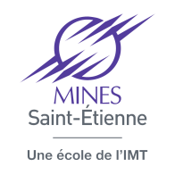BILAN JOURNEE HANDICAP**

**Ecole des Mines de Saint-Etienne**

**18 mai 2017**

*Rédigé par Marie Vaillant (responsable communication*

*de l’association Handi’Mines) & Hélène Pangot (préfète*

*des études & référente handicap Mines Saint-Etienne)*

**OBJECTIF DE LA JOURNEE**

**Sensibiliser aux problématiques liées aux handicaps** fait partie intégrante du projet de l’Ecole des Mines de Saint-Etienne. Cette année, la journée Handi’Tech était ouverte aux élèves de l’école et de l’ISTP, au personnel et aux partenaires et réseaux « handicap » de l’école.

La journée était consacrée à l’amputation et aux dispositifs associés, à la réadaptation fonctionnelle et sociale, ainsi qu’à la pratique de sports adaptés.

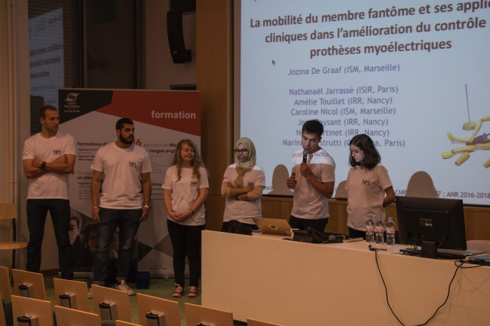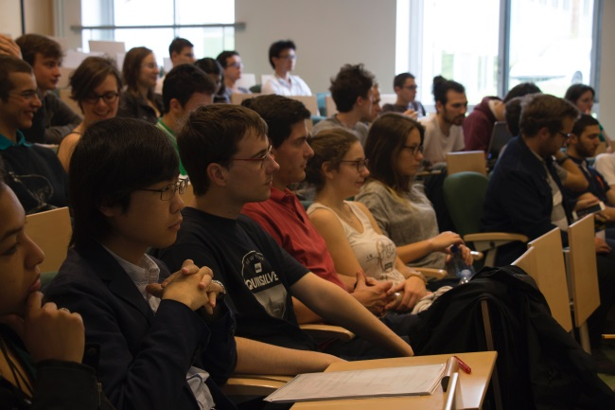

**PETIT DEJEUNER**

Un temps convivial co-organisé par le bureau des élèves, les membres de l’association Handi’Mines ainsi que le Foyer du personnel dans le Hall de direction de l’école.

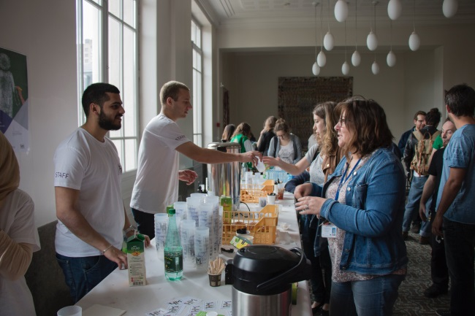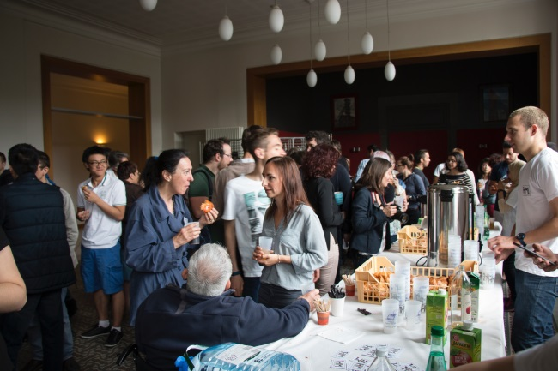

**CONFERENCES MATINALES**

La première conférence, réalisée par Madame De Graaf, enseignante-chercheure à l’Institut des Sciences du mouvement Etienne Jules Marey, Université Aix-Marseille, avait pour sujet le phénomène du membre fantôme et sa mobilité suivi par son application clinique pour l'amélioration du contrôle des prothèses myoélectriques.

**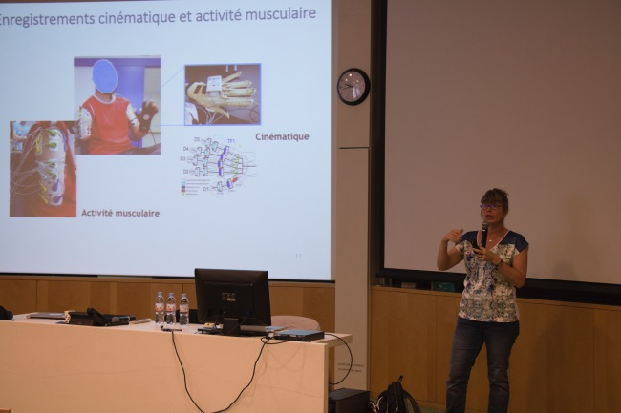**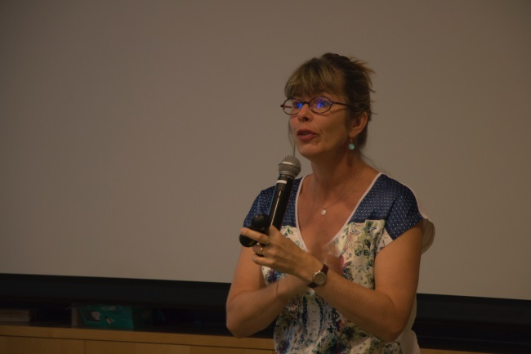

La deuxième conférence avait pour sujet le vécu, l'image du corps des personnes amputées, les représentations au sein du collectif. Elle était animée par Valentine Gourinat, Doctorante en Éthique et Sociétés à l’Université de Strasbourg.

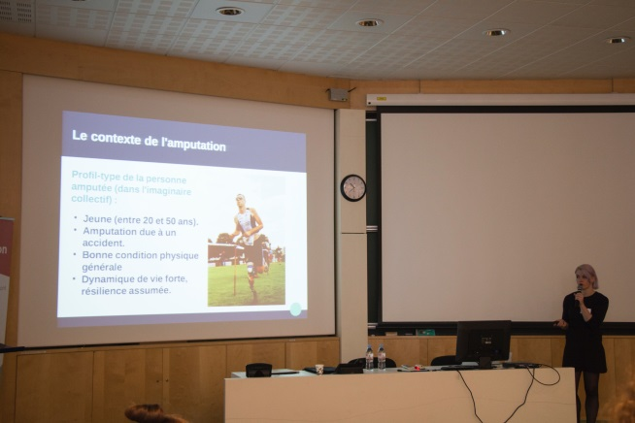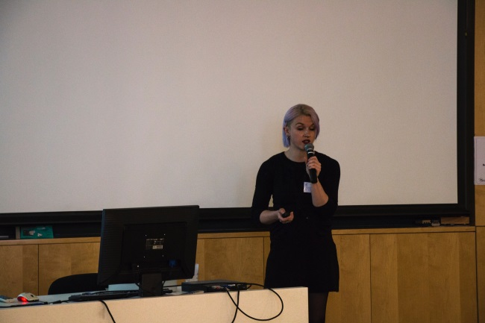

**BUFFET**

Le buffet était organisé et servi par l’ESAT Ondaine (établissement et service d’aide par le travail). Il a été offert à tous pour le déjeuner. Ce moment convivial a permis aux élèves et au personnel de prolonger les échanges suite aux conférences. Les participants ont également pu échanger sur une exposition de clichés de défilés de mode de personnes en situation de handicap “Déroule ton look” organisés par l’association Transverse.

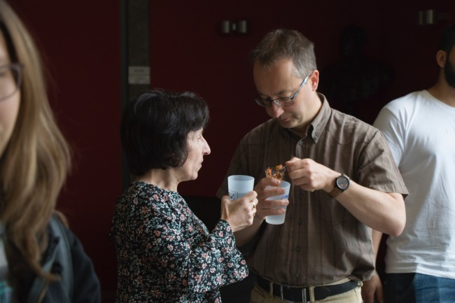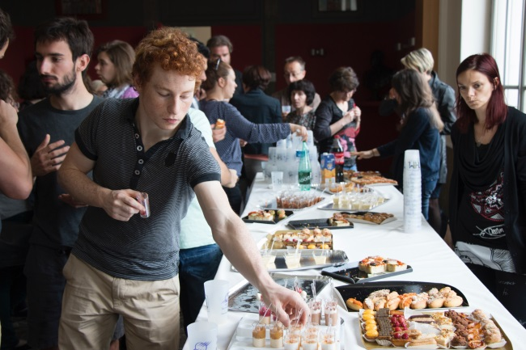

|  |  |
| --- | --- |
| ../../../Downloads/Photo%20journée%20Handitech%202017/IMG_3955.jpg | ../../../Downloads/Photo%20journée%20Handitech%202017/IMG_3972.jpg |
| ../../../Downloads/Photo%20journée%20Handitech%202017/IMG_3953.jpg |

**PARCOURS SPORTIF**

Une introduction aux pratiques Handisport a été réalisée par Caroline Voiry, Cheffe de Clinique du Service de Médecine Physique et de Réadaptation (MPR) et Diana Rimaud, Ingénieure de Recherche dans le service MPR au CHU de Saint-Etienne. Elles ont présenté un atelier sur la mobilité et le concept de handicap moderne.

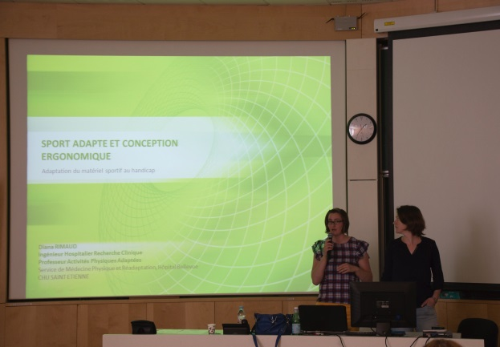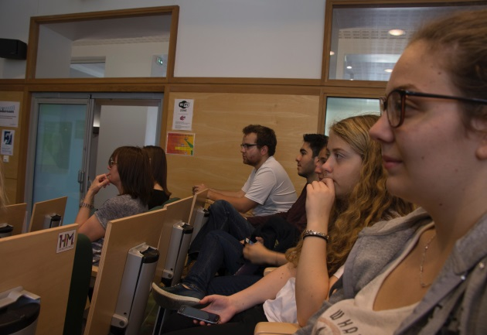

Des initiations sportives en partenariat avec le Comité Départemental Handisport de la Loire ont été organisées sur l’après-midi. Les élèves et les personnels de l’école ont pu découvrir des sports adaptés : basket fauteuil et sarbacane. Tous les participants ont donné le meilleur d’eux-mêmes, et ont pu se mettre à la place de sportifs en situation de handicap.

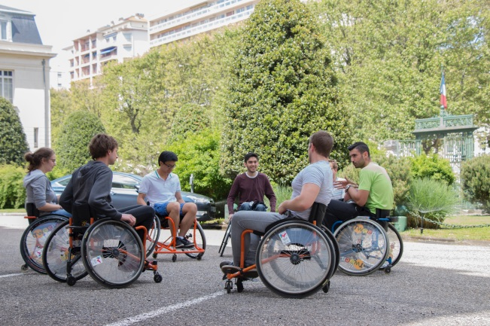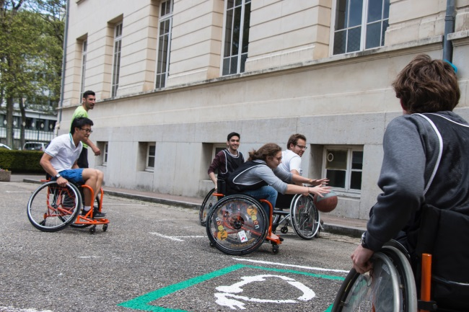

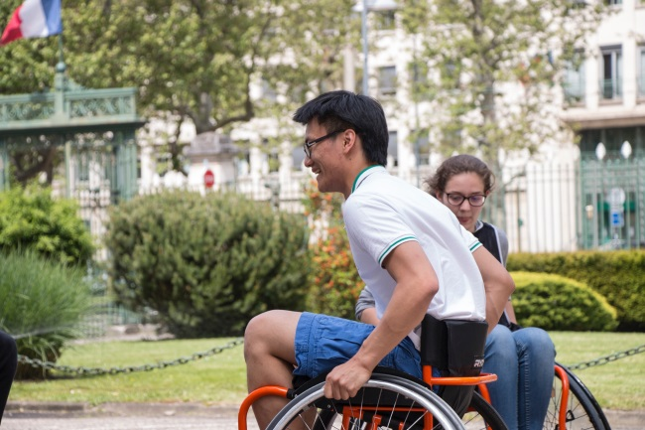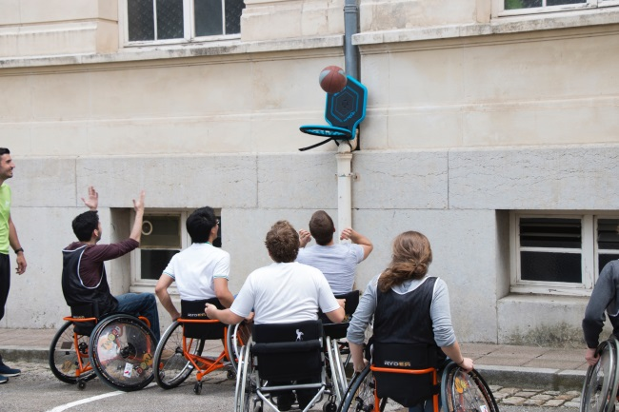

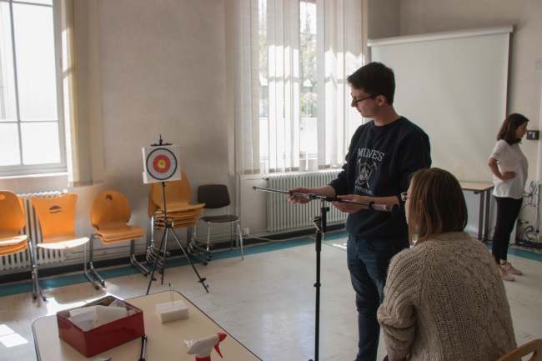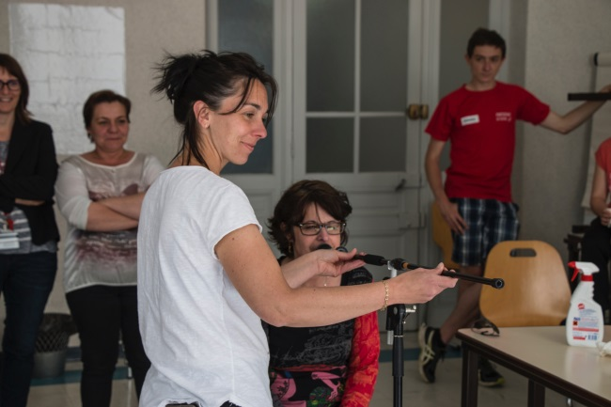

**ORGANISATION ET REMERCIEMENTS**

Cette année, la journée a été organisée par 6 élèves du projet citoyen HANDI’TECH, également membres de l’association d’élèves Handi’Mines : Paul Bonnet-Eymard, Gabrielle Dumont, Tamim El Ahmad, Ibtissame Foundi, Jerôme Peyron et Marie Vaillant, en lien avec la référente handicap et la commission autonomie-handicap de l’Ecole des Mines de Saint-Etienne.

Merci également aux agents techniques de l’école qui ont répondu présents pour aider à la mise en place des différents espaces en amont et sur la journée.

Merci à l’ensemble des intervenants qui nous ont fait le plaisir de venir dans nos murs.

La journée a été photographiée et filmée par l’association étudiante MiTV. Nous les remercions pour leur investissement sur cette manifestation et pour la qualité de leur travail.

Un grand merci également à la Région Auvergne-Rhône-Alpes qui soutient activement la politique de handicap mise en œuvre au sein de l’Ecole des Mines de Saint-Etienne. Sans cet appui, les actions ne pourraient être aussi riches et variées.

Finalement, un grand merci à tous les participants qui sont venus lors de cette belle journée.

/var/folders/ck/gdd2vsp52wx0jtxp0jgx6k2c0000gn/T/com.apple.Preview/com.apple.Preview.PasteboardItems/Journée Handi'Tech - jeudi 18 mai 2017 - programme complet (glissé(e)s).pdf

**Contact Mines Saint-Etienne :**

Hélène Pangot

Référente handicap

[helene.pangot@emse.fr](mailto:helene.pangot@emse.fr)

04 77 49 97 20